
Connecting Excellence. Empowering Growth.
08 PEOPLE & INCLUSION
Built for Every Ability
مبنيّةٌ لكل قدرة
◆ ◆ ◆
WHAT THIS IS
Inclusion by design — how Kayan is made for everyone, not as a programme beside the work but woven through every way in: the space, the platform, recruitment, talent, volunteering, service, and the stories we tell.
A Yemeni operating institution ◆ Aden
Kayan Innovation, Entrepreneurship & Work Environments LLC
OWNER: CEO · PEOPLE · BRAND ◆ INTERNAL — PEOPLE, BRAND & OPERATIONS
Effective 30 June 2026

HOW IT OPERATES
WHAT THIS IS | Kayan’s approach to including people of every ability — the principle, the language we use, and how access is built into each touchpoint (space, digital, recruitment, talent, volunteering, service, representation). It pairs with the Accessibility & Inclusion Checklist, which makes it auditable.
WHO IT IS FOR | Everyone at Kayan — because inclusion is everyone’s work, not one person’s role. Especially relevant to People/HR, the Hub team, Marketing, and Tech.
APPROVAL & ENDORSEMENT | Owned by the CEO with People and Brand; aligned to the Brand Asset Kit’s language standard and the Sponsorship & Civic plans.
WHEN IT IS USED | Always — in how we build the space, write a job ad, design the platform, serve a client, and tell a story.
WORKFLOW | Design for everyone first → offer adjustments quietly by default → include by presence across every role → review access and participation, never label a person.
COST / FEE | Mostly free — it is a way of thinking and designing. Larger physical works are phased as resources allow (tracked in the checklist).
OWNER & REVIEW | CEO / People / Brand; reviewed twice a year against the checklist and lived experience.
01 THE PRINCIPLE · المبدأ
Ability Comes in Many Forms | القدرة بصورٍ كثيرة
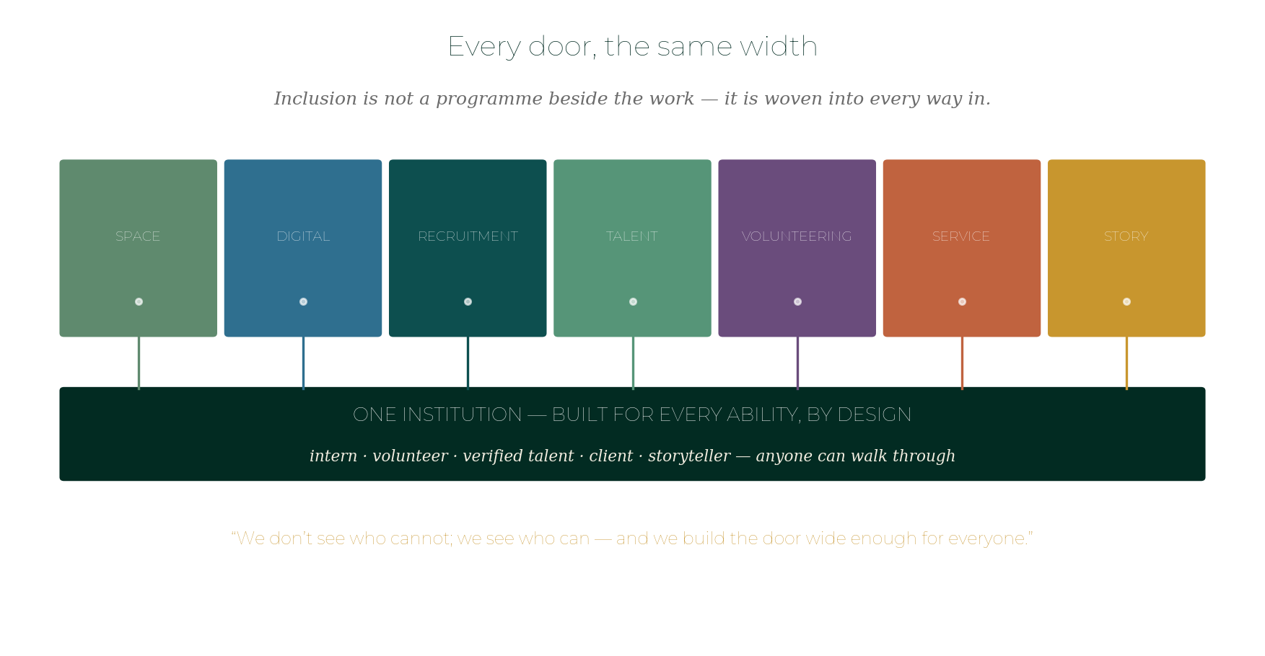
FIGURE ◆ Inclusion woven through every way in — not a programme beside the work.
Ability comes in many forms, and so should opportunity. Kayan is built for every ability by design — not as a special programme set beside the work, but woven into how everything works. People of all abilities belong here as interns, volunteers, verified talent, clients, and colleagues — present as the professionals and contributors they are, never set apart as a category. Access is simply good design; dignity is simply how we treat one another. We do not see who cannot; we see who can — and we build the door wide enough for everyone to walk through it. | القدرة تأتي بصورٍ كثيرة، وكذلك ينبغي أن تكون الفرصة. كيان مبنيّة لكلّ قدرة بتصميمها — لا كبرنامج خاصّ يوضع إلى جانب العمل، بل منسوجة في طريقة عمل كلّ شيء. الناس بكلّ قدراتهم ينتمون إلى هنا — متدرّبين، ومتطوّعين، ومواهب موثّقة، وعملاء، وزملاء — حاضرين بوصفهم محترفين ومساهمين، لا فئةً منفصلة. الوصول ببساطة تصميم جيّد؛ والكرامة ببساطة كيف نعامل بعضنا. لا نرى من لا يستطيع؛ بل نرى من يستطيع — ونبني الباب واسعاً بما يكفي ليعبره الجميع.
02 HOW WE SPEAK · كيف نتحدّث
Words That Empower | كلماتٌ تُمكّن
Our language lifts people, never labels them. We speak of ability, capability, and every ability — and we describe people by what they do: a designer, a marketer, a volunteer, a barista. We never reduce anyone to a condition or a category, and we never frame a person as lacking. When access matters in a sentence, we speak of what we built (‘a step-free entrance’, ‘a quiet corner’), not of who needs it. The rule is simple: speak of people as you would want to be spoken of — with respect, and by your name and your work. | لغتنا ترفع الناس ولا تُصنّفهم. نتحدّث عن القدرة والمقدرة وكلّ قدرة — ونصف الناس بما يفعلون: مصمّم، مسوّق، متطوّع، باريستا. لا نختزل أحداً في حالة أو فئة، ولا نصوّر إنساناً على أنّه «ناقص». وحين يهمّ الوصول في الحديث، نتحدّث عمّا بنيناه («مدخل دون درج»، «ركن هادئ»)، لا عمّن يحتاجه. القاعدة بسيطة: تحدّث عن الناس كما تحبّ أن يُتحدّث عنك — باحترام، وباسمك وعملك.
03 THE SPACE · المكان
A Space That Welcomes | مكانٌ يُرحّب
◆ Step-free entry and a clear, wide path through the Hub, Café, and training hall — phased as the premises allow. | مدخل دون درج، وممرّ واضح واسع عبر الهَب والكافيه والقاعة — على مراحل بحسب المبنى. ◆
◆ Seating at different heights, an accessible restroom, good light, and a calm, quiet corner. | مقاعد بارتفاعات مختلفة، ودورة مياه ميسّرة، وإضاءة جيّدة، وركن هادئ هادئ. ◆
◆ Clear signage with simple words and icons — and shade and cool against Aden’s heat, which helps everyone. | لافتات واضحة بكلمات بسيطة ورموز — وظلّ وبرودة في وجه حرّ عدن، وهو ما ينفع الجميع. ◆
04 THE DIGITAL DOOR · الباب الرقمي
A Platform Anyone Can Use | منصّةٌ يستطيع الجميع استخدامها
◆ Readable text, strong contrast (our brand palette is built for it), and simple, plain language. | نصّ مقروء، وتباين قوي (ألوان علامتنا مصمّمة له)، ولغة بسيطة واضحة. ◆
◆ Alt text on images, screen-reader-friendly pages, and forms that never assume. | وصف بديل للصور، وصفحات تدعم قارئ الشاشة، ونماذج لا تفترض شيئاً. ◆
◆ WhatsApp-first and low-bandwidth — voice notes welcome, so a conversation is open to all. | واتساب أوّلاً وباستهلاك بيانات قليل — الرسائل الصوتية مرحّب بها، فالمحادثة مفتوحة للجميع. ◆
05 JOINING US · الانضمام إلينا
Open at Every Door | مفتوحون عند كل باب
Every way into Kayan is open. In recruitment and the intern cohort, our adverts welcome applicants of every ability, and we assess what the work truly needs — the capability — never an assumption about a person. As verified talent, ability is exactly what we verify, and it comes in every form; remote and flexible work opens doors that a building cannot. As volunteers, roles are designed so everyone can contribute — in person or remotely, mentoring, making, or telling a story. As clients, anyone can reach us the easy way, on WhatsApp, by voice, or in person, and we meet them where they are. | كلّ باب إلى كيان مفتوح. في التوظيف ودفعة التدرّب، ترحّب إعلاناتنا بالمتقدّمين بكلّ قدرة، ونقيس ما يحتاجه العمل حقّاً — المقدرة — لا افتراضاً عن إنسان. وكمواهب موثّقة، القدرة هي بالضبط ما نوثّقه، وهي تأتي بكلّ صورة؛ والعمل عن بُعد والمرن يفتح أبواباً لا يفتحها مبنى. وكمتطوّعين، تُصمّم الأدوار ليسهم الجميع — حضوراً أو عن بُعد، إرشاداً أو صناعةً أو روايةً لقصّة. وكعملاء، يصل إلينا أيّ أحد بالطريقة السهلة، عبر واتساب أو بالصوت أو حضوراً، ونلقاهم حيث هم.
06 HOW WE SHOW IT · كيف نُظهره
Present, Not Spotlit | حاضرون، لا مُسلَّط عليهم الضوء
In our stories and our content, people of every ability appear as they are — a professional at work, a volunteer mid-task, a graduate with their certificate — part of the Faces of Kayan, never a separate ‘inspiring’ segment and never a story of pity. We show presence, not difference. We always ask consent, and we let people describe themselves in their own words. The most inclusive thing we can do is to make someone’s ability unremarkable — simply one of us, doing good work. | في قصصنا ومحتوانا، يظهر الناس بكلّ قدراتهم كما هم — محترف في عمله، متطوّع في مهمّته، خريج مع شهادته — جزءاً من وجوه كيان، لا فقرةً «ملهمة» منفصلة ولا قصّة شفقة. نُظهر الحضور لا الاختلاف. نستأذن دائماً، وندع الناس يصفون أنفسهم بكلماتهم. وأكثر ما نفعله شمولاً أن نجعل قدرة الإنسان أمراً عاديّاً — واحداً منّا يؤدّي عملاً جيّداً.
NOTE A practical content rule: feature people of all abilities in proportion to their real presence among us, doing ordinary work — not as the subject of a ‘special’ post. If a piece would feel like pity or applause-for-existing, we don’t publish it.
07 ADJUSTMENTS · التيسيرات
Adjustments, Offered Quietly | تيسيراتٌ تُقدَّم بهدوء
When someone needs something to do their best — a different chair, a written brief instead of a spoken one, a flexible hour, a quieter task — we offer it quietly and as a matter of course, the way a good host anticipates a guest. No one should have to ask twice, explain themselves, or feel they are a burden. We design defaults that already work for most, and we adjust the rest with grace. This is not charity; it is how a well-run institution treats the people who make it. | حين يحتاج أحدهم شيئاً ليؤدّي أفضل ما عنده — كرسيّاً مختلفاً، أو تعليمات مكتوبة بدل المنطوقة، أو ساعة مرنة، أو مهمّة أهدأ — نقدّمه بهدوء وكأمرٍ بديهي، كما يتوقّع المضيف الكريم حاجة ضيفه. لا ينبغي لأحد أن يطلب مرتين، أو يبرّر نفسه، أو يشعر أنّه عبء. نصمّم افتراضات تناسب الأكثرية أصلاً، ونُعدّل الباقي بلطف. ليس هذا إحساناً؛ بل هو كيف تعامل مؤسّسة حسنة الإدارة من يصنعونها.
08 HOW WE KNOW · كيف نعرف
Measured by Access, Not Labels | نقيس بالوصول، لا بالتصنيف
We never measure inclusion by counting people as different — that is the very thing we refuse to do. Instead, we look at access and participation: can everyone get in, take part, and do their best across every role? Is the space usable; is the platform clear; is the door, in practice, open? We listen for the quiet signals — who finds it hard, what we can design better — and we fix the design, never label the person. The measure of our success is simple: that belonging here is unremarkable, and that every ability is already among us. | لا نقيس الشمول بعدّ الناس على أنّهم مختلفون — فذلك بالضبط ما نرفضه. بل ننظر إلى الوصول والمشاركة: أيستطيع الجميع الدخول والإسهام وتقديم أفضل ما عندهم في كلّ دور؟ أالمكان قابل للاستخدام؟ أالمنصّة واضحة؟ أالباب مفتوح فعلاً؟ نصغي للإشارات الهادئة — من يجد الأمر صعباً، وما يمكن أن نصمّمه أفضل — فنُصلح التصميم، ولا نُصنّف الإنسان. معيار نجاحنا بسيط: أن يصير الانتماء هنا أمراً عاديّاً، وأن تكون كلّ قدرة حاضرةً بيننا أصلاً.
Connected Systems & Instruments
Accessibility & Inclusion Checklist (the auditable companion) ◆ Brand Asset Kit (the language standard) ◆ HR & People OS (recruitment) ◆ Hub & Café standards (the space) ◆ Tech OS (the digital door) ◆ Sponsorship & Civic plans (where every ability appears) ◆ Kayan for Yemen (the heart).

